|  |  |  |  |  |  |  |  |  |
| --- | --- | --- | --- | --- | --- | --- | --- | --- |
|  | Gate | C/T | M1 | M0 | Gate | C/T | M1 | M0 |
| Kontrolle für Timer 1 | | | | | Kontrolle für Timer 0 | | | |

# Zähler mit Counter

# Funktion:

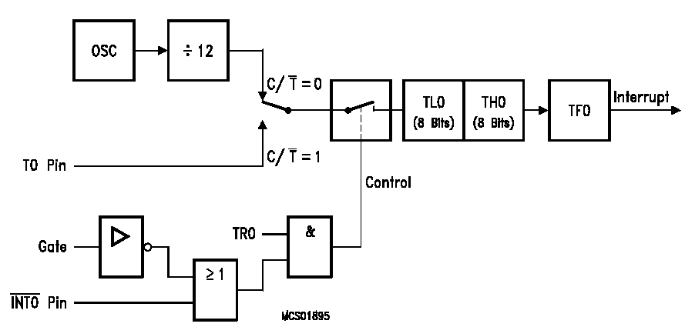Auf einem Fließband werden mittels einer Lichtschranke Teile gezählt. Die Lichtschranke ist mit dem T0-Pin verbunden Das Band wird mit dem Eintaster eingeschaltet und nach 10 Teilen automatisch gestoppt. Danach werden keine Impulse von der Lichtschranke mehr gezählt.   
Wird der Eintaster erneut betätigt läuft das Band wieder los.

Zuordnungen:

Lichtschranke T0-Pin = P3.4

Starttaster = P1.0

Bandmotor = P1.2

# Aufgaben

1. Entwerfen Sie den PAP und
2. Das Assemblerprogramm.

TMOD-Register

# Stoppuhr mit Timer

# Funktion:

Eine Stoppuhr mit 1ms zeitlicher Auflösung soll programmiert werden. Zur Bedienung sind drei Taster für Start, Stopp und Rücksetzten vorgesehen.

Als Zeitbasis dient der Timer0 im Pollingbetrieb, d.h. das Timerflag wird ständig abgefragt. Die Anzeige, die alle 10ms aktualisiert werden soll, ist lediglich als Unterprogramm zu berücksichtigen. Die Grundstruktur des Programms entspricht einer vielfach verschachtelten Zählschleife, wobei jede Schleife 10mal durchlaufen wird. Die gemessene Zeit lässt sich dann folgendermaßen darstellen:  
  
R3*10s+R4*1s+R5*100ms+R6*10ms+R7*1ms  
  
Jeder Zähler hat deshalb maximal den Wert 10.

Der Timer0 soll im Autoreload-Betrieb arbeiten.

# Aufgaben

1. Entwerfen Sie den PAP und
2. Das Assemblerprogramm.